МЭРИЯ ГОРОДА НОВОСИБИРСКА

ПОСТАНОВЛЕНИЕ

От 29.12.2017 № 5846

О проекте планировки и проектах межевания территории, ограниченной улицами Ипподромской, Фрунзе, Доватора, Бориса Богаткова, Кирова, Восход, створом Октябрьского моста, береговой линией реки Оби, в Дзержинском, Октябрьском и Центральном районах

В целях выделения элементов планировочной структуры, установления параметров планируемого развития элементов планировочной структуры, зон планируемого размещения объектов капительного строительства, в том числе объектов федерального значения, объектов регионального значения, объектов местного значения, определения местоположения границ образуемых и изменяемых земельных участков, с учетом протокола публичных слушаний и заключения о результатах публичных слушаний, в соответствии с Градостроительным кодексом Российской Федерации, постановлением мэрии города Новосибирска от 27.12.2016 № 6009 «О подготовке проекта планировки и проектов межевания территории, ограниченной улицами Ипподромской, Фрунзе, Доватора, Бориса Богаткова, Кирова, Восход, створом Октябрьского моста, береговой линией реки Оби, в Дзержинском, Октябрьском и Центральном районах», руководствуясь Уставом города Новосибирска, ПОСТАНОВЛЯЮ:
1. Утвердить проект планировки территории, ограниченной улицами Ипподромской, Фрунзе, Доватора, Бориса Богаткова, Кирова, Восход, створом Октябрьского моста, береговой линией реки Оби, в Дзержинском, Октябрьском и Центральном районах (приложение 1).
2. Утвердить проект межевания территории квартала 141.01.01.03 в границах проекта планировки территории, ограниченной улицами Ипподромской, Фрунзе, Доватора, Бориса Богаткова, Кирова, Восход, створом Октябрьского моста, береговой линией реки Оби, в Дзержинском, Октябрьском и Центральном районах (приложение 2).
3. Утвердить проект межевания территории квартала 141.01.01.06 в границах проекта планировки территории, ограниченной улицами Ипподромской, Фрунзе, Доватора, Бориса Богаткова, Кирова, Восход, створом Октябрьского моста, береговой линией реки Оби, в Дзержинском, Октябрьском и Центральном районах (приложение 3).
4. Утвердить проект межевания территории квартала 141.01.06.03 в границах проекта планировки территории, ограниченной улицами Ипподромской, Фрунзе, Доватора, Бориса Богаткова, Кирова, Восход, створом Октябрьского моста, береговой линией реки Оби, в Дзержинском, Октябрьском и Центральном районах (приложение 4).
5. Утвердить проект межевания территории квартала 141.01.07.01 в границах проекта планировки территории, ограниченной улицами Ипподромской, Фрунзе, Доватора, Бориса Богаткова, Кирова, Восход, створом Октябрьского моста, береговой линией реки Оби, в Дзержинском, Октябрьском и Центральном районах (приложение 5).
6. Утвердить проект межевания территории квартала 141.02.02.02 в границах проекта планировки территории, ограниченной улицами Ипподромской, Фрунзе, Доватора, Бориса Богаткова, Кирова, Восход, створом Октябрьского моста, береговой линией реки Оби, в Дзержинском, Октябрьском и Центральном районах (приложение 6).
7. Признать утратившими силу постановления мэрии города Новосибирска:
от 12.10.2016 № 4604 «О проекте межевания территории квартала 140.01.01.06 в границах проекта планировки территории, ограниченной улицами Трикотажной, Автогенной, полосой отвода железной дороги, створом Октябрьского моста, набережной реки Оби, улицей Ипподромской и улицей Фрунзе, в Центральном, Октябрьском и Дзержинском районах»;
от 27.01.2016 № 191 «Об утверждении проекта межевания территории квартала 140.02.02.02 в границах проекта планировки территории, ограниченной улицами Трикотажной, Автогенной, полосой отвода железной дороги, створом Октябрьского моста, набережной реки Оби, улицей Ипподромской и улицей Фрунзе, в Центральном, Октябрьском и Дзержинском районах»;
от 30.03.2017 № 1349 «О подготовке проекта межевания территории квартала 140.01.07.01 в границах проекта планировки территории, ограниченной улицами Трикотажной, Автогенной, полосой отвода железной дороги, створом Октябрьского моста, набережной реки Оби, улицей Ипподромской и улицей Фрунзе, в Центральном, Октябрьском и Дзержинском районах».
8. Департаменту строительства и архитектуры мэрии города Новосибирска разместить постановление на официальном сайте города Новосибирска в информационно-телекоммуникационной сети «Интернет».
9. Департаменту информационной политики мэрии города Новосибирска в течение семи дней со дня издания постановления обеспечить опубликование постановления.
10. Контроль за исполнением постановления возложить на заместителя мэра города Новосибирска – начальника департамента строительства и архитектуры мэрии города Новосибирска.
Мэр города Новосибирска | А. Е. Локоть

Кучинская
2275337
ГУАиГ

Приложение 1
к постановлению мэрии
города Новосибирска
от 29.12.2017 № 5846

ПРОЕКТ
планировки территории, ограниченной улицами Ипподромской, Фрунзе, Доватора, Бориса Богаткова, Кирова, Восход, створом Октябрьского моста, береговой
линией реки Оби, в Дзержинском, Октябрьском и Центральном районах

1. Чертеж планировки территории с отображением красных линий, границ зон планируемого размещения объектов социально-культурного и коммунально-бытового назначения, иных объектов капитального строительства, границ зон планируемого размещения объектов федерального значения, объектов регионального значения, объектов местного значения (приложение 1).

2. Чертеж планировки территории с отображением линий, обозначающих дороги, улицы, проезды, линии связи, объекты инженерной и транспортной инфраструктур, проходы к водным объектам общего пользования и их береговым полосам (приложение 2).
3. Положения о размещении объектов капитального строительства федерального, регионального или местного значения, а также о характеристиках планируемого развития территории, в том числе плотности и параметрах застройки территории и характеристиках развития систем социального, транспортного обслуживания и инженерно-технического обеспечения, необходимых для развития территории (приложение 3).
____________

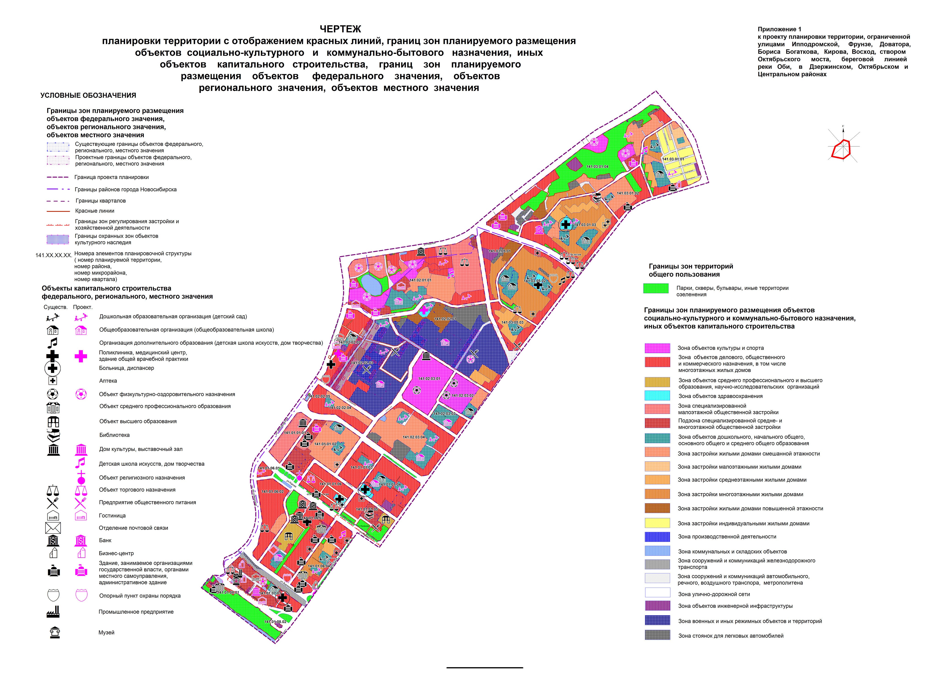
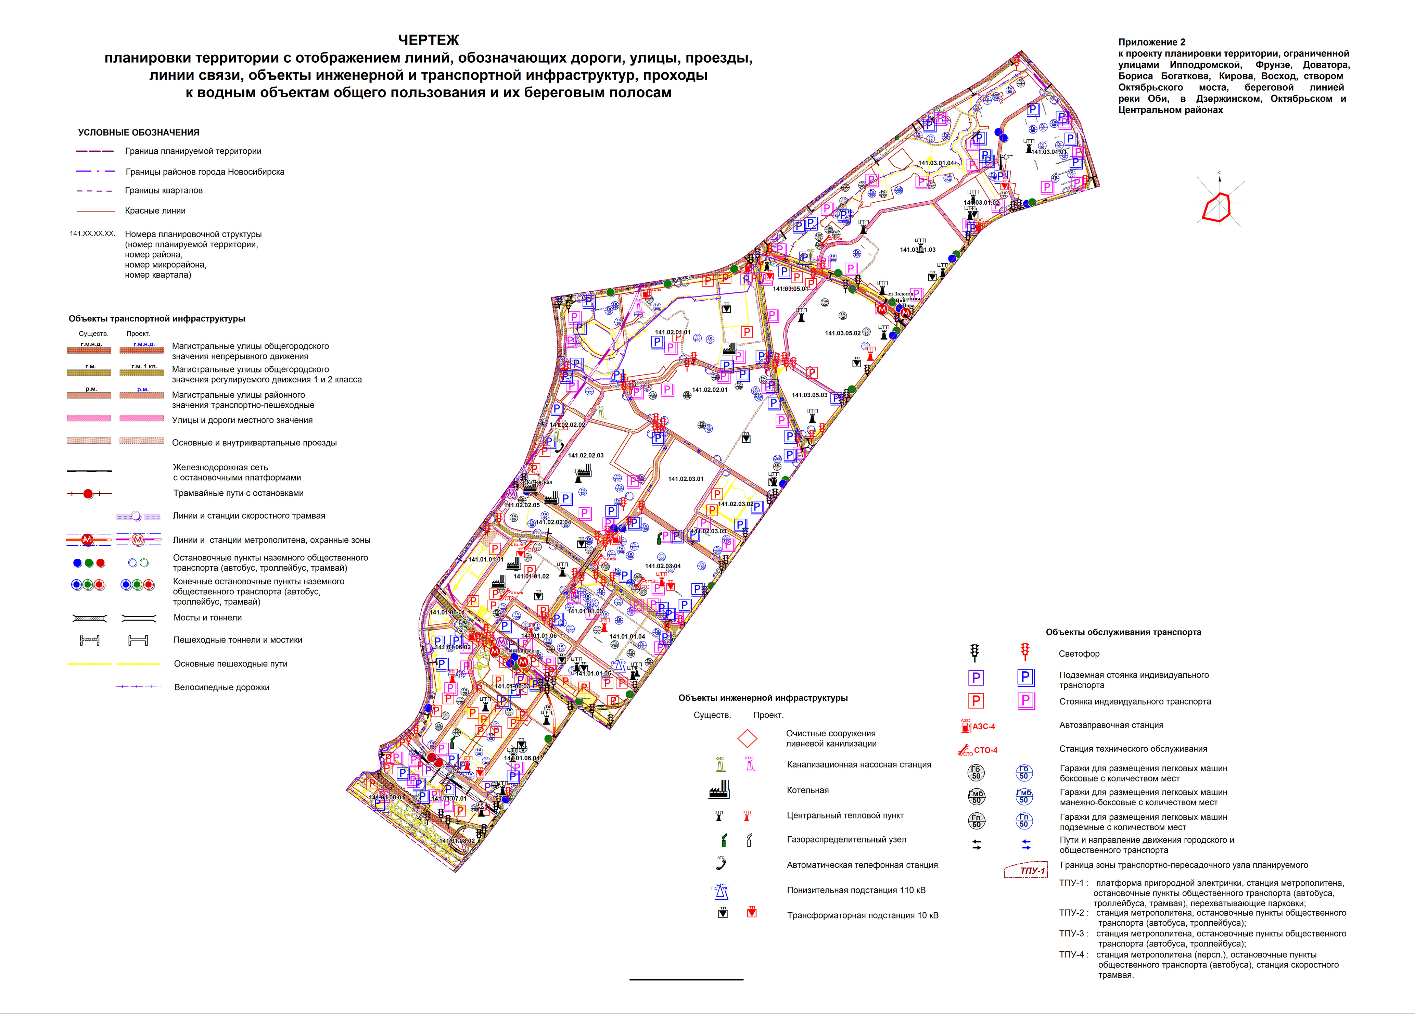
Приложение 3
к проекту планировки территории, ограниченной улицами Ипподромской, Фрунзе, Доватора, Бориса Богаткова, Кирова, Восход, створом Октябрьского моста, береговой линией реки Оби, в Дзержинском, Октябрьском и Центральном районах

ПОЛОЖЕНИЯ
о размещении объектов капитального строительства федерального,
регионального или местного значения, а также о характеристиках
планируемого развития территории, в том числе плотности и
параметрах застройки территории и характеристиках
развития систем социального, транспортного
обслуживания и инженерно-технического
обеспечения, необходимых
для развития территории

1. Характеристика современного использования

планируемой территории

Проект планировки территории, ограниченной улицами Ипподромской, Фрунзе, Доватора, Бориса Богаткова, Кирова, Восход, створом Октябрьского моста, береговой линией реки Оби, в Дзержинском, Октябрьском и Центральном районах (далее – проект планировки) выполнен в отношении территории, ограниченной улицами Ипподромской, Фрунзе, Доватора, Бориса Богаткова, Кирова, Восход, створом Октябрьского моста, береговой линией реки Оби (далее – планируемая территория). Площадь планируемой территории составляет 699,84 га.
В соответствии с Генеральным планом города Новосибирска планируемая территория входит в состав Центрального планировочного района, а ее северо-восточная часть от ул. Кошурникова входит в Восточный планировочный район.
Планировочная структура и застройка на планируемой территории складывалась на протяжении длительного периода времени, но полностью еще не сформировалась.
Основу планировочной территории составляют магистральные улицы общегородского значения, дополняемые улицами районного и местного значения. Юго-западную часть планируемой территории между улицами Большевистской и Зыряновской разделяет железная дорога южного направления, проходящая в выемке.
Планировочную структуру составляют кварталы с различными типами застройки – жилой, общественно-деловой, промышленной, коммунально-складской и специального назначения. Общественно-деловые зоны преобладают в кварталах, прилегающих к магистральным улицам общегородского значения, в южной и срединной части планируемой территории. Жилые зоны представляет застройка микрорайонов и кварталов. Застройку жилых зон составляют жилые дома от двух- до многоэтажных с преобладанием среднеэтажных. Часть жилых кварталов имеют малоэтажную жилую застройку усадебного типа.
Зона производственной деятельности представлена территориями нескольких предприятий, размещенными рассредоточено в южной части планируемой территории, не образуя единой промзоны. Значительную по площади территорию занимает зона военных и иных режимных объектов и территорий. В границах проекта планировки находятся объекты культурного наследия (памятники истории и культуры) народов Российской Федерации.
Баланс существующего использования планируемой территории представлен в разделе 4.
Всего используется 91,27 % планируемой территории. Не занято объектами капитального строительства 8,73 % планируемой территории, включая акватории.
Население планируемой территории по состоянию на текущий период составляет 51,6 тыс. человек. Обеспеченность жилой площадью ниже средней по городу и составляет 20,8 кв. м на человека. Обеспеченность населения местами в детских садах составляет 70 %, а в общеобразовательных школах – 100 % от нормативных требований. Обеспеченность озелененными территориями общего пользования удовлетворяет нормативным требованиям и составляет 6,4 кв. м на человека.
Плотность улично-дорожной сети (далее – УДС) составляет 2,82 км/кв. км, что удовлетворяет нормативным требованиям. Учитывая транзитное положение планируемой территории по отношению к магистральным улицам общегородского значения, пересекающим ее в различных направлениях, здесь необходимы планировочные мероприятия по увеличению плотности магистральной УДС и увеличению пропускной способности транспортных пересечений.
Основные задачи, которые решаются в проекте планировки, следующие:
приведение планировочной структуры и зонирования в соответствие с основными положениями Генерального плана города Новосибирска;
предложения по развитию УДС планируемой территории в соответствие с положениями генерального плана и функциональным назначением территорий:
определение расчетных параметров развития социальной инфраструктуры и предложений по их возможному достижению;
предложения по развитию системы озеленения;
разработка планировочных и технических решений, улучшающих экологическую обстановку в границах планируемой территории.

2. Основные направления градостроительного развития
планируемой территории

2.1. Основные положения

Решения проекта планировки выполнены с учетом основных положений Генерального плана города Новосибирска, Правил землепользования и застройки города Новосибирска. Развитие планируемой территории предусматривается на расчетный срок до 2030 года.
Территория в границах проекта планировки делится на три жилых района.
Первый жилой район расположен от ул. Большевистской – Зыряновской до ул. Лескова, второй жилой район расположен от ул. Лескова до ул. Панфиловцев, третий жилой район расположен от ул. Панфиловцев до ул. Доватора. Каждый жилой район разделен на несколько микрорайонов: в первом жилом районе выделено два микрорайона, во втором три микрорайона и Военный городок, в третьем – два микрорайона. Микрорайоны делятся на кварталы.
Основные планировочные оси на планируемой территории – это застройка вдоль магистральных улиц общегородского значения – ул. Большевистской, Кирова, Кошурникова, Каменской магистрали, Фрунзе, Восход, Бориса Богаткова. Формирование застройки по этим городским улицам предусматривается крупными общественно-деловыми комплексами городского и районного значения.
Зонирование выполняется на основе существующего использования планируемой территории и в соответствии с зонированием, принятом в Генеральном плане города, а также с учетом Карты градостроительного зонирования города Новосибирска.
Общественно-деловые зоны концентрируются в юго-западной части планируемой территории: от ул. Большевистской до ул. Ленинградской и от Каменской магистрали до ул. Бориса Богаткова, а также вдоль Каменской магистрали и ул. Фрунзе в замытой долине реки Каменки.
Предусматривается развитие зоны объектов культуры и спорта, зоны объектов здравоохранения и зоны рекреационного назначения.
В границах проекта планировки находится территория Военного городка (95,3 га). В последние годы на его территории происходи строительство жилых зданий и зданий общественного назначения. С каждым годом его территория все больше становится похожей на застройку и функциональную организацию микрорайона.
На перспективу в проекте планировки предлагается вынос с территории Военного городка объектов для размещения военной техники, складов и казарм для военнослужащих за пределы города. К выносу предусматриваются здания и сооружения, не относящиеся к объектам культурного наследия «Военный городок. Комплекс зданий военного ведомства». Поэтому территория Военного городка рассматривается как резервная территория для развития различных зон городской застройки, в первую очередь зоны объектов культуры и спорта, зоны объектов здравоохранения и зоны рекреационного назначения.
Наибольшее развитие многоэтажной жилой застройки предусматривается в кварталах к северо-востоку от ул. Кирова до ул. Военной за счет сноса существующей малоэтажной жилой застройки усадебного типа. Кроме того, многоэтажная жилая застройка проектируется в кварталах 141.01.01.03, 141.01.01.04, 141.01.01.05, 141.01.06.02, 141.01.06.03, 141.02.02.02, 141.03.05.01.
В структуре застройки кварталов выделяются участки для размещения общеобразовательных и дошкольных образовательных организаций в соответствии с расчетными объемами, а также других социальных объектов.
Промышленные и коммунально-складские объекты в границах планируемой территории предусматриваются на поэтапный вынос. На территории этих объектов планируется развитие преимущественно общественно-деловых зон, функциональное назначение застройки которых будет уточняться при окончательной доработке проекта планировки.
Проект планировки предусматривает следующие решения:
проведена трассировка красных линий в кварталах 141.01.01.03, 141.01.01.04, 141.01.01.05, 141.01.01.06, ул. Сакко и Ванцетти в пределах кварталов 141.01.01.03, 141.01.01.04 принята в красных линиях шириной 30,0 м с учетом смены зонирования данных кварталов;
установлено зонирование и объемы жилищного и общественно делового строительства в кварталах 141.01.01.03, 141.01.01.04, 141.01.01.05, 141.01.01.06, принятых в соответствии с проектными решениями по развитию застроенных территорий в границах улиц Никитина, Автогенной, Пешеходной, Коммунстроевской, Крамского, Панфиловцев в Октябрьском районе в границах проекта планировки территории;
зонирование земельного участка с кадастровым номером 54:35:071020:18 в квартале 141.03.05.01 установлено как зона делового, общественного и коммерческого назначения, в том числе многоэтажных жилых домов;
зонирование земельного участка с кадастровым номером 54:35:071050:47 в квартале 141.02.02.02 установлено как зона делового, общественного и коммерческого назначения, в том числе многоэтажных жилых домов;
зонирование участка на пересечении ул. Тополевой и перспективного продолжения ул. Михаила Кулагина установлено как зона объектов дошкольного, начального общего, основного общего и среднего общего образования с учетом нормативных отступов и санитарных требований;
зонирование части участка с кадастровым номером 54:35:071001 по ул. 5-я Кирпичная Горка установлено как зона объектов культуры и спорта;
земельный участок с кадастровым номером 54:35:071070:11 отнесен в зону делового, общественного и коммерческого назначения, в том числе многоэтажных жилых домов;
земельные участки с кадастровыми номерами 54:35:074680:12, 54:35:074680:13 в квартале 141.01.06.03 отнесены в зону делового, общественного и коммерческого назначения, в том числе многоэтажных жилых домов, в связи с приведением в соответствие с существующим положением;
определено зонирование квартала 141.01.07.01 на зону делового, общественного и коммерческого назначения, в том числе многоэтажных жилых домов, зону объектов дошкольного, начального общего, основного общего и среднего общего образования;
земельный участок с кадастровым номером 54:35:073105:2 отнесен в подзону специализированной средне- и многоэтажной общественной застройки;
установлены красные линии по ул. Нижегородской на отрезке от ул. Сакко и Ванцетти до ул. Шевченко, ул. Нижегородская принята в красных линиях шириной 15 м.
в границах квартала 141.02.03.04 откорректированы границы зон планируемого размещения объектов капитального строительства с учётом границ образуемых земельных участков с условными номерами ЗУ5, ЗУ7, ЗУ9; из ЗУ7 исключен земельный участок с кадастровым номером 54:35:072965:26;
земельный участок с кадастровым номером 54:35:171105: 45 отнесен к зоне делового, общественного и коммерческого назначения, в том числе многоэтажных жилых домов;
в границах квартала 141.01.01.03 с учётом границ образуемого земельного участка откорректированы красные линии и границы зон планируемого размещения объектов капитального строительства по ул. Сакко и Ванцетти
территория кварталов 141.02.03.01 и 141.02.03.05 объединена в один квартал, во вновь образуемом квартале откорректированы красные линии, зона военных и иных режимных объектов и территорий и зону улично-дорожной сети отображена как зона объектов культуры и спорта и зона застройки жилыми домами смешанной этажности (в границах земельных участках жилых домов); изменена категория улиц;
в границе квартала 141.02.02.03 откорректированы красные линии, уточнены границы зон планируемого размещения объектов социально-культурного и коммунально-бытового назначения, иных объектов капитального строительства;
в границах кварталов 141.01.01.06 и 141.01.07.01 в соответствии с проектами межевания уточнена трассировка красных линий;
в границе квартала 141.02.02.02 уточнена трассировка красных линий по границе территории общего пользования.

2.2. Развитие системы транспортного обслуживания

Проектом планировки предусматривается развитие существующих и строительство новых элементов системы транспортного обслуживания планируемой территории. Предусмотрено достижение на расчетный срок плотности УДС в размере 6,69 км/кв. км, что создаст условия для пропуска перспективных транспортных потоков. Предусматривается реконструкция существующих и строительство новых элементов УДС, в том числе:
на расчетный срок должно быть полностью закончено формирование магистральной улицы общегородского значения непрерывного движения - ул. Ипподромской по западной границе планируемой территории, с выходом на севере на перспективную магистральную дорогу скоростного движения «Ельцовскую» (далее – «Ельцовская магистраль»), а в юго-западной части через новый мост через реку Обь в левобережье, на ул. Станционную и далее Омский тракт;
вторая магистральная улица общегородского значения непрерывного движения должна быть сформирована по ул. Большевистской – Бердскому шоссе (от ул. Ипподромской до Октябрьского моста), также на расчетный срок;
магистральная улица общегородского значения непрерывного движения намечается по ул. Фрунзе, по северной границе планируемой территории, но с полной реализацией в перспективе, по реальным условиям, из-за сложностей трассировки в западной и восточной частях (длинный тоннель и заболоченность), малой застроенности восточной части планируемой территории, на расчетный срок она запроектирована как магистральная улица общегородского значения регулируемого движения (для строительства магистрали требуется снос до 35 малоэтажных домов, до 250 боксовых гаражей, 2 двухэтажных зданий);
по восточной границе планируемой территории ул. Доватора должна быть продолжена на север к ул. Трикотажной, а на юго-востоке к Бугринскому мосту и Ключ-Камышенскому плато уже как магистральная улица общегородского значения непрерывного движения по территории малоэтажной застройки и большим требуемым сносом (до 70 домов), что удорожит строительство, кроме того, учитывая, что по данной магистральной улице общегородского значения непрерывного движения предусматривается трасса скоростного трамвая, большей частью в тоннелях и на эстакадах, что также усложнит строительство, возможна корректировка срока введения в строй магистрали за рамки расчетного периода.
Сохраняются магистральные улицы общегородского значения с регулируемым движением I категории:
ул. Кирова с расширением в восточной части до 60 м и проезжей части до 24 м, со сносом до 25 одноэтажных домов, 10 торговых павильонов, 4 производственных зданий;
ул. Восход с сохранением части бульвара и новым тоннельным выходом на ул. Бориса Богаткова;
ул. Бориса Богаткова с расширением до 60 м в красных линиях и проезжей части до 24 м, от ул. Толстого до ул. Воинской со сносом до 45 одноэтажных домов, до 10 нежилых зданий, на участке от ул. Воинской до ул. Панфиловцев с расширением за рамками расчетного срока из-за необходимости сноса 12 двухэтажных домов, 8 четырехэтажных, 4 нежилых зданий и 3 ангаров в спецзоне сроком службы более 50 лет;
ул. Кошурникова, от ул. Фрунзе до ул. Никитина, со строительством второй проезжей части (7 - 10,5 м) на участке с трамваем.
Согласно положениям Генерального плана города Новосибирска намечается устройство еще одной магистральной улицы общегородского значения регулируемого движения (со сносом до 90 малоэтажных домов) по существующей жилой ул. Лескова на продолжении ул. Максима Горького в Центральном районе до ул. Лобова (в районе от ул. Ипподромской, с развязкой с последней, до ул. Автогенной, также с перспективной развязкой в разных уровнях) для дублирования ул. Кирова, по прежним проектам трактуемой как районной, но теперь из-за узости участков улицы (40 м), малых радиусов кривых (250 м) как магистральной улицы общегородского значения II класса.
Такой же магистральной улицей общегородского значения регулируемого движения запроектирована магистраль по ул. Красина – Панфиловцев с расширением участков последней до 40 м в перспективе, после сноса 20 одноэтажных домов, 4 двухэтажных, 4 ангаров и 3 зданий, перепрофилирования зданий общеобразовательных и дошкольных образовательных организаций, а также со спрямлением трассы у ул. Бориса Богаткова, с «кольцевой» развязкой.
Сохраняются магистральные улицы районного значения:
улицы Военная, Покатная, Пролетарская от ул. Ипподромской до ул. Бориса Богаткова с расширением до 40 м на расчетный срок и перспективу, из-за необходимости сноса до 40 одноэтажных домов, и проезжей части до 15 м;
ул. Зыряновская от ул. Ипподромской до ул. Восход с сохранением линии трамвая, в перспективе – с возможной заменой на скоростной;
ул. Есенина переводится в магистральную улицу районного значения с расширением по условиям застройки до 30 м и проезжей части до 10,5 - 15,0 м.
Планируется новая магистральная улица районного значения в центральной части планируемой территории по ул. Маковского от ул. Толстого до ул. Военной со сносом до 10 одноэтажных домов, с продолжением по жилым улицам Толстого, Шевченко, Сакко и Ванцетти до ул. Кирова, с односторонним движением по ним.
Планируется новая магистральная улица районного значения вместо ранее предлагавшейся улицы местного значения по границе между новой застройкой в долине реки Каменки («Каменский» жилмассив) и спецзоной, по ул. Михаила Кулагина, от ул. Красина – Панфиловцев до ул. Ипподромской, с выходом к средней части автомобильной эстакады по последней с возможным продолжением на ул. Орджоникидзе для дополнительной связи с центром города.
При условии будущего выноса спецзоны из центральной части планировочной территории и застройки ее жилыми домами здесь предлагаются еще две магистральных улицы районного значения: на продолжении ул. Покатной – ул. Маковского до ул. Михаила Кулагина со сносом части нежилой застройки и по существующей жилой ул. Гаранина от ул. Никитина до ул. Михаила Кулагина для лучшего обслуживания общественным транспортом и увеличения плотности магистралей до рекомендованных нормами показателей для центров городов (4 км/кв. км) в связи с ростом автомобилизации и интенсивности движения.
На планируемой территории сохраняются существующие улицы районного и местного значения с утвержденными красными линиями. По предложениям Генерального плана города Новосибирска красные линии утверждаются на других улицах районного и местного значения с достаточной шириной в линиях застройки – участках улиц Сакко и Ванцетти, Крамского, Пешеходной, Тополевой, Воинской и др. Установлены красные линии по ул. Стофато с корректировкой ширины и трассы по условиям застройки. Улицы на участках сохраняемой малоэтажной застройки из-за их узости и будущего укрупнения кварталов сохраняются как проезды. В перспективе оформляются как улицы районного значения существующие проезды в зоне военных и иных режимных объектов и территорий (основные). Поперечные профили улиц всех типов назначались согласно классификации по условиям существующего положения, ожидаемого значительного роста движения транспорта, в связи с увеличением автомобилизации, по ранее выполненным проектам.
По магистральным улицам общегородского значения непрерывного движения для переключения автомобильных потоков из кварталов и размещения автостоянок вводятся дополнительно местные боковые проезды. На ул. Доватора как местные проезды используются в перспективе существующие проезжие части улиц. Учитывается трассировка по улицам перспективного скоростного трамвая.
Таким образом, улицы всех типов на расчетный срок при их площади 246,95 га будут занимать 35,28 % планируемой территории, а плотность при длине 46,79 км составит 6,69 км/кв. км, из них магистральных улиц общегородского значения при длине 34,79 км будет 5,22 км/кв. км, что в общем показательно для центральных районов города.
При площади покрытий на расчетный срок около 105 га на один автомобиль (~55 тысяч в районе) приходится около 20 кв. м, а в перспективе при площади покрытий 131,5 га и ~70 тыс. автомобилей на планируемой территории будет приходиться около 19 кв. м на один автомобиль. Так как в часы пик в движении одновременно находится 10 - 20 % машин, на одну машину приходится до 100 кв. м площади покрытий.
Пешеходное движение организуется вдоль всех улиц и дорог по тротуарам, на участках с бульварами по их аллеям. По условиям строительства в будущем тоннеля по ул. Восход придется ликвидировать участок бульвара для организации съездов в тоннель.
Предлагается продлить аллею от ул. Нижегородской в сторону набережной с устройством мостиков над ул. Зыряновской, железной дорогой и ул. Большевистской с учетом проекта благоустройства парка «Городское Начало».
Проектом планировки предлагается сохранить существующее озеленение по долине реки Каменки с продлением вдоль ул. Фрунзе с пешеходными аллеями. Внутри кварталов жилой застройки также предусматриваются пешеходные аллеи, в том числе с использованием территорий общего пользования. По магистралям, вдоль которых размещены общественные здания, обуславливающие значительные потоки пешеходов, намечаются расширенные тротуары (улицы Кирова, Бориса Богаткова, Кошурникова) и пешеходные площади у крупных объектов массового тяготения.

2.3. Развитие систем инженерно-технического обеспечения

На планируемой территории в настоящее время эксплуатируются городские и местные системы инженерно-технического обеспечения.
Водоснабжение осуществляется от сетей городского водопровода. Основные магистрали водоснабжения закольцованы. Схема подачи воды к потребителям – тупиковая. Водоотведение большей части планируемой территории – централизованное. Объекты индивидуальной жилой застройки канализуются через выгребы.
Теплоснабжение потребителей осуществляется от теплоэлектроцентралей (далее – ТЭЦ) ТЭЦ-2, ТЭЦ-5. Магистральные тепловые сети закольцованы от ТЭЦ и имеют перемычки с магистральными сетями котельных. Часть потребителей производственных, коммунально-складских объектов и индивидуальные жилые дома отапливаются от собственных котельных. Централизованное теплоснабжение и горячее водоснабжение обеспечиваются от центральных тепловых пунктов (далее – ЦТП).
Электроснабжение осуществляется от понизительных подстанций (далее – ПС) ПС-110 кВ ПС 110/10/6 кВ ПС «Библиотечная». Распределение электроэнергии осуществляется через 15 распределительных пунктов (далее – РП) РП-10 кВ, расположенных на планируемой и прилегающих территориях.
В настоящее время планируемая территория частично газифицирована и осуществляется природным и сжиженным газом. Газоснабжением охвачено ориентировочно 30 % жилищного фонда.
Водоотведение ливневых стоков осуществляется через закрытую систему отвода со сбросом в русло рек Каменка и Оби. Отвод стоков с территорий, застроенных многоэтажными зданиями, осуществляется с использованием ливневой канализации. С территории индивидуальной жилой застройки отвод ливневых стоков не организован.
Для дальнейшего развития планируемой территории, инженерного обеспечения новых объектов застройки проектом планировки предусмотрено размещение новых инженерных сетей и сооружений. На участках размещения разноуровневых транспортных развязок и транспортных тоннелей потребуется частичный вынос существующих инженерных сетей.

2.3.1. Водоснабжение

Водоснабжение планируемой территории осуществляется от водоводов верхней зоны. Подача воды в верхнюю зону осуществляется от насосной станции III подъема, расположенной на площадке очистных сооружений НФС-3 (первой группой насосов). Вода в резервуары чистой воды поступает по транзитным водоводам от насосной станции II подъема НФС-5.
Водоснабжение планируемой территории возможно от существующих и вновь выстроенных магистральных сетей водопровода.
Проектом планировки предусматривается дальнейшее развитие централизованной системы водоснабжения, при этом намечается максимальное использование существующих сетей водопровода с заменой труб на больший диаметр там, где это необходимо.
Противопожарный водопровод на планируемой территории объединен с хозяйственно-питьевым. Для наружного пожаротушения на водопроводных сетях должны устанавливаться пожарные гидранты.

2.3.2. Водоотведение

Для обеспечения развития планируемой территории предусматривается размещение канализационного дюкера 2 Д 500 мм через реку Каменку по ул. Садовой.
Для канализования проектируемой застройки квартала 141.01.04.03 запроектирована канализационная насосная станция.

2.3.3. Теплоснабжение

Общая тепловая нагрузка по жилым районам (кварталам) с учетом объектов социально-культурного и коммунально-бытового назначения на расчетный срок строительства увеличится на 133,26 МВт (114,62 Гкал/час) и составит 471,75 МВт (405,67 Гкал/час).
Основное увеличение тепловой нагрузки в границах планируемой территории связано с предполагаемой многоэтажной застройкой жилых кварталов 141.01.01.01, 141.01.01.06, 141.02.02.01, 141.02.02.02, 141.02.02.03.
Для обеспечения качественного и бесперебойного теплоснабжения планируемой территории проектом планировки предусматривается выполнить реконструкцию существующих теплосетей и построить новые внеплощадочные и распределительные теплосети:
реконструкция участка теплотрассы 2 Д 400 мм по ул. Бориса Богаткова (от ул. Толстого до ул. Белинского) протяженностью 800 м;
строительство теплотрассы 2 Д 1000 мм по ул. Кошурникова протяженностью 500 пм;
реконструкция повысительной насосной станции ПНС-1 с увеличением производительности для подключения перспективной нагрузки;
реконструкция участка теплотрассы 2 Д 500 мм на 2 Д 600 мм по ул. Бориса Богаткова (от ул. Артиллерийской в сторону ул. Гаранина) протяженностью около 300 м.
Кварталы сохраняемой застройки снабжаются от существующих ЦТП. При увеличении потребителей в данных кварталах возрастающие нагрузки обеспечиваются от существующих ЦТП с учетом проведения реконструкции и установки в них дополнительного оборудования. В кварталах нового строительства предусматривается размещение новых ЦТП. Для подключения новых ЦТП выполняются ответвления от магистральных тепловых сетей трубопроводами 2 Д 150 мм, 2 Д 250 мм. Подключение зданий высотой более 12 этажей к тепловым сетям выполняется по независимой схеме. Размещение новых ЦТП необходимо уточнить на этапе архитектурно-строительного проектирования.

2.3.4. Газоснабжение

При разработке проекта планировки учтены утвержденная схема газоснабжения города Новосибирска, а также данные потребления газа. Природный газ планируется использовать на следующие нужды:
отопление зданий с использованием местных котельных;
технологические нужды коммунально-бытовых и промышленных потребителей;
приготовление пищи (газовые плиты) в жилых домах не выше 10 этажей.
Проектируемые газопроводы высокого давления подключаются к существующей газораспределительной сети города. Система газоснабжения принята смешанная, состоящая из кольцевых и тупиковых газопроводов. По числу ступеней давления система – двухступенчатая.
Для обеспечения всех существующих и перспективных потребителей природным газом схемой газоснабжения г. Новосибирска запланирована модернизация существующих газораспределительных станций (далее – ГРС) ГРС-2, ГРС-6 с сохранением существующих газопроводов, увеличение пропускной способности существующих газопроводов и обеспечение необходимого давления у конечных потребителей. Это достигается установкой 5 головных газорегуляторных пунктов (далее – ГГРП), расположенных за пределами проектируемого района, строительством газопроводов высокого давления (плотностью до 1,2 МПа) от ГРС-2 и
ГРС-6 до ГГРП-1, -2, -3, -4, -5.
Строительство ГГРП предусматривается в Октябрьском, Заельцовском и Калининском районах.

2.3.5. Электроснабжение

Электроснабжение планируемой территории предусматривается от
ПС-110 кВ «Библиотечная», «Центральная».
Анализ существующего состояния системы электроснабжения показал наличие следующих проблем:
низкая пропускная способность электрических сетей при подключении новых нагрузок;
невозможность подключения новых потребителей без ухудшения условий электроснабжения существующих потребителей;
недостаточная надежность электроснабжения.
В рамках реализации проектных решений для электроснабжения районов и микрорайонов с учетом планируемого прироста нагрузок планируется:
строительство 7 новых РП 6-10 кВ типа IIРПК-2Т и прокладка 35 км кабельных линий 10 кВ сечением 500 - 630 кв. мм с изоляцией из сшитого полиэтилена;
инвестиционной программой АО «РЭС» на 2016 - 2020 годы мероприятия по реконструкции ПС 110/10/6 кВ Центральная с увеличением трансформаторной мощности (установка трансформаторов 2х63 МВА).

2.3.6. Связь

Существующие сооружения связи (линии связи, контейнер-аппаратные с технологическим оборудованием связи), попадающие в зону застройки, подлежат переносу с размещением вдоль существующих и проектируемых улиц.

2.3.7. Инженерная подготовка планируемой территории

В основу планового и высотного решения планируемой территории положена сеть существующих улиц. Все существующие капитальные покрытия сохраняются.
Пересеченность рельефа и насыщенность планируемой территории планировочными элементами на участке между ул. Кошурникова и ул. Ипподромской являются основными факторами, определяющими характер вертикальной планировки как в целом по застройке, так и на низовых участках.
Склоновые территории, жестко завязанные, с одной стороны, верховым высотным решением обрамляющих улиц: с севера – ул. Фрунзе, с юга - ул. Кирпичная Горка, с запада – ул. Ипподромская, с востока – ул. Панфиловцев, с другой стороны – низовой частью, проходящей вдоль коллектора реки Каменки, составляют основную сложность вертикальной планировки. Склоновые территории решаются с плавным переходом (террасированием) от существующих отметок прилегающих улиц до отметок низовой части.
В зависимости от решения вертикальной планировки потребуется подсыпка территории в объеме ориентировочно 900,0 тыс. куб. м.
В зоне новой застройки вертикальная планировка решена с небольшим превышением микрорайонов над уличной сетью для обеспечения выпуска с их территории поверхностных стоков в лотки уличных проездов.
Максимальные уклоны, предусмотренные схемой вертикальной планировки по уличной сети, составляют для магистралей городского значения 0,050 промилле, на проездах местного значения до 0,060 промилле, минимальные уклоны 0,004 промилле.
Вся планируемая территория разбита на 7 бассейнов стока.
В проекте планировки предусматривается взятие реки Каменки в коллектор на участке от ул. Доватора до начала существующего коллектора реки Каменки сечением 2х(2,5х3,0) м в створе ул. Адриена Лежена. Проектируемые коллекторы ливневой канализации приняты диаметрами 500 - 1000 мм. Главный коллектор реки Каменки принят сечением 2х(2,5х3,0) м.
В местах сброса поверхностного стока в реки Каменку, Плющиху, Обь предусмотрена их очистка.

2.4. Мероприятия по защите планируемой территории от воздействия
опасных геологических процессов, чрезвычайных ситуаций
природного и техногенного характера

Среди возможных опасных геологических процессов, способных оказать негативное влияние на объекты капитального строительства, на планируемой территории можно выделить следующие:
подтопление грунтовыми и поверхностными водами на территориях, прилегающих к руслу реки Каменки;
водная эрозия склонов речных долин и водотоков;
просадочные свойства и пучение грунтов на отдельных участках.
На придолинных речных территориях подземные конструкции зданий и сооружений будут испытывать воздействие грунтовых вод. Для обеспечения требуемой нормы осушения при размещении жилой и общественно-деловой застройки здесь может потребоваться проведение мероприятий по защите от воздействия грунтовых вод либо подъему проектных отметок рельефа.
Для предотвращения водной эрозии склонов долин водотоков и возможных оползневых явлений должны предусматриваться следующие мероприятия:
регулирование стока поверхностных вод с помощью вертикальной планировки и устройства системы поверхностного водоотвода;
предотвращение попадания поверхностного стока с водораздельных территорий на защищаемые склоны;
предотвращение инфильтрации воды в грунт путем оборудования всей застроенной территории системой ливневой канализации;
агролесомелиорация склонов с высадкой крупномерных деревьев, кустарника, многолетних трав;
комплексное благоустройство склонов.
Застраиваемые кварталы планируемой территории обеспечиваются кольцевыми участками городского водопровода, оборудованными пожарными гидрантами. Вся планируемая территория входит в зону обслуживания существующих служб экстренного реагирования города:
пожарно-спасательной части № 2, расположенной по ул. Сибирской, 52;
подстанций скорой медицинской помощи, расположенных по ул. Воинской, 11, ул. Семьи Шамшиных, 42.
Проектными мероприятиями предусматривается вынос с планируемой территории потенциально опасных объектов АО «Новосибирский аффинажный завод».

3. Положения о размещении объектов федерального, регионального или
местного значения

3.1. Размещение объектов федерального значения

Существующие на планируемой территории объекты федерального значения на расчетный срок сохраняются.
На расчетный срок предусматривается размещение опорного пункта охраны общественного порядка в квартале 141.01.06.03.

3.2. Размещение объектов регионального значения

Существующие на планируемой территории объекты регионального значения на расчетный срок сохраняются.
На расчетный срок предусматривается размещение объекта здравоохранения – поликлиники на 600 посещений в квартале 141.02.02.01.

3.3. Размещение объектов местного значения

Существующие на территории объекты капитального строительства местного значения на расчетный срок сохраняются.
На расчетный срок предусматривается размещение и строительство новых общеобразовательных и дошкольных образовательных организаций соответствующей расчетной вместимости:
детского сада на 65 мест в квартале 141.03.01.03;
детского сада на 100 мест в квартале 141.02.02.03;
2 детских садов по 100 мест в кварталах 141.02.02.01, 140.02.02.04;
детского сада на 120 мест в квартале 141.02.02.03;
детского сада на 140 мест в квартале 140.03.01.04;
детского сада на 150 мест в квартале 141.01.06.04;
3 детских садов по 220 мест в кварталах 141.01.01.03, 141.01.01.04, 140.02.01.01;
2 детских садов по 220 мест в квартале 141.02.03.04;
детского сада на 70 мест в квартале 140.03.01.01 (строительство на перспективу);
школы по 440 мест в квартале 141.01.06.03;
школы на 1000 мест в кварталах 141.01.01.04, 141.02.03.03;
школы по 1200 мест в кварталах 140.02.01.01, 141.02.03.04;
школы по 1200 мест в кварталах 141.02.02.01, 141.02.02.03 (строительство на перспективу).
На расчетный срок предусматривается размещение и строительство следующих физкультурно-спортивных сооружений:
спортивно-оздоровительного клуба со спортивными залами на 900 кв. м площади пола в квартале 141.03.01.04.
На расчетный срок предусматривается реконструкция следующих учреждений культуры и искусства:
выставочного зала в квартале 140.02.03.01.
На расчетный срок предусматривается размещение и строительство новых объектов озеленения общего пользования:
парка отдыха в квартале 140.03.01.04 на территории замытой долины реки Каменки площадью 20,2 га;
сквера с площадками отдыха в квартале 141.03.01.01 площадью 4,4 га;
сквера с площадками отдыха в квартале 141.03.01.03 площадью 1,48 га;
сквера с площадками отдыха в квартале 141.03.05.02 площадью 0,24 га;
сквера с площадками отдыха в квартале 141.03.01.02 площадью 1,3 га;
бульвара от ул. Кирова до ул. Большевистской на территории кварталов площадью 2,5 га;
реконструкция участка набережной от парка «Городское Начало» до Октябрьского моста площадью 8,1 га.
На расчетный срок предусматривается реконструкция существующих и строительство новых объектов УДС соответствующей протяженности в пределах установленных проектом планировки красных линий:
строительство участка магистральной улицы общегородского значения регулируемого движения 2 класса по ул. Лескова от ул. Ипподромской до ул. Автогенной длиной 2910 м (в границах ПП 1400 м);
строительство участка магистральной улицы общегородского значения регулируемого движения 2 класса по ул. Панфиловцев – Красина от ул. Фрунзе до ул. Автогенной длиной 2750 м (в границах ПП 1500 м);
строительство участка магистральной улицы районного значения по ул. Маковского от ул. Толстого до ул. Маковского длиной 450 м;
реконструкция участков существующих магистральных улиц районного значения Толстого, Шевченко, Сакко и Ванцетти, от ул. Кирова до ул. Маковского длиной 1100 м;
реконструкция участка магистральной улицы районного значения по ул. Зыряновской от ул. Ипподромской до ул. Восход длиной 800 м;
реконструкция магистральной улицы районного значения по ул. Военной, ул. Покатной, ул. Пролетарской, от Каменской магистрали до ул. Бориса Богаткова длиной 1600 м;
строительство магистральной улицы районного значения по ул. 5-я Кирпичная Горка от ул. Красина до ул. Ипподромской длиной 1400 м;
строительство участка магистральной улицы районного значения от ул. Шевченко у ул. Зыряновской длиной 280 м;
строительство участка магистральной улицы районного значения от ул. Сакко и Ванцетти у ул. Лескова длиной 220 м;
строительство участка магистральной улицы районного значения от ул. Адриена Лежена по новой трассе у ул. Кошурникова длиной 380 м;
строительство проезда от ул. Адриена Лежена до ул. Есенина длиной 460 м;
строительство участка магистральной улицы районного значения от ул. Стофато до ул. Есенина с новой трассировкой по условиям рельефа и застройки длиной 200 м;
строительство эстакадной кольцевой развязки радиусом 30 м шириной 16 по ул. Лескова с ул. Ипподромской, со съездами 120х26 м и двух съездов 100х12,5 м;
строительство развязки ул. Зыряновской с Каменской магистралью с организацией насыпного съезда на нее с размерами 140х20 м;
строительство кольцевой развязки с трамвайными путями для возможности реверсивного движения на пересечении ул. Восход и ул. Зыряновской радиусом 35 м и проездом в 12 м с регулированием движения;
строительство кольцевой развязки радиусом 50 м и проездом 12 м на пересечении магистральных улиц общегородского значения ул. Фрунзе, ул. Кошурникова, ул. Красина с регулированием движения;
строительство кольцевой развязки радиусом 30 м и проездом 12 м на пересечении магистральных улиц общегородского значения ул. Бориса Богаткова и ул. Кошурникова с регулированием движения;
строительство эстакадного въезда с ул. Большевистской на Октябрьский мост.

4. Основные показатели развития планируемой территории

Основные показатели развития планируемой территории

Таблица 1

№  п/п | Наименование | Единица измерения | Существующее состояние | Состояние на расчетный срок

1 | 2 | 3 | 4 | 5
1 | Планируемая территория
1.1 | Общая площадь, в том числе: | га | 699,84 | 699,87
1.1.1 | Жилые зоны, в том числе: | га | 232,55 | 131,23
1.1.1.1 | Зона застройки средне- и много-этажными жилыми домами | га | 91,30 | 53,11
1.1.1.2 | Зона застройки малоэтажными жилыми домами | га | 8,86 | 5,81
1.1.1.3 | Зона застройки среднеэтажными жилыми домами | га | 0,00 | 12,03
1.1.1.4 | Зона застройки многоэтажными жилыми домами | га | 54,36 | 43,66
1.1.1.5 | Зона застройки жилыми домами повышенной этажности | га | 3,31 | 7,98
1.1.1.6 | Зона застройки индивидуальными жилыми домами | га | 74,72 | 8,63
1.1.2 | Общественно-деловые зоны, в том числе: | га | 96,37 | 257,28
1.1.2.1 | Зона делового, общественного и коммерческого назначения, в том числе многоэтажных жилых домов | га | 59,60 | 141,74
1.1.2.2 | Зона объектов среднего профессионального и высшего профессионального образования, научно-исследовательских организаций | га | 8,63 | 10,07
1.1.2.3 | Зона объектов здравоохранения | га | 3,83 | 4,28
1.1.2.4 | Подзона специализированной малоэтажной общественной застройки | га | 3,01 | 28,68
1.1.2.5 | Подзона специализированной средне- и многоэтажной общественной застройки | га | 0,00 | 27,75
1.1.2.6 | Подзона специализированной общественной застройки повышенной этажности | га | 0,00 | 0,49
1.1.2.7 | Зона объектов дошкольного, начального общего, основного общего и среднего общего образования | га | 21,30 | 44,26
1.1.3 | Рекреационные зоны, в том числе: | га | 77,03 | 81,71
1.1.3.1 | Парки, скверы, бульвары, иные территории озеленения | га | 68,80 | 48,03
1.1.3.2 | Зона объектов культуры и спорта | га | 8,23 | 33,68
1.1.4 | Производственные зоны, в том числе: | га | 0,95 | 0,84
1.1.4.1 | Зона производственной деятельности | га | 0,95 | 0
1.1.4.2 | Зона коммунальных и складских объектов | га | 0,00 | 0,84
1.1.5 | Зоны инженерной и транспортной инфраструктур, в том числе: | га | 111,11 | 153,27
1.1.5.1 | Зона сооружений и коммуникаций железнодорожного транспорта | га | 3,43 | 3,46
1.1.5.2 | Зона сооружений и коммуникаций автомобильного, речного, воздушного транспорта, метрополитена | га | 0,00 | 0
1.1.5.3 | Зона улично-дорожной сети | га | 104,08 | 145,83
1.1.5.4 | Зона объектов инженерной инфраструктуры | га | 3,6 | 3,98
1.1.6 | Зона объектов санитарно-технического назначения | га | 31,79 | 0,00
1.1.7 | Зона военных и иных режимных объектов и территорий | га | 84,74 | 58,56
1.1.8 | Зона стоянок для легковых автомобилей | га | 4,17 | 13,10
1.1.9 | Прочие территории, в том числе: | га | 61,12 | 3,85
1.1.9.1 | Незастроенные территории | га | 58,65 | 0,00
1.1.9.2 | Акватории | га | 2,47 | 3,85
2 | Население
2.1 | Численность населения | тыс.  человек | 51,6 | 69,85
3 | Жилищный фонд
3.1 | Жилищный фонд, в том числе: | тыс. кв. м общей  площади | 1076,9 | 1866,2
3.1.1 | Новое жилищное строительство | тыс. кв. м общей  площади | – | 812,1
3.1.2 | Убыль жилищного фонда | тыс. кв. м общей  площади | – | 60,4
3.2 | Средняя плотность застройки микрорайона (квартала) | человек/ га | 110 | 171
3.3 | Обеспеченность | кв. м/  человека | 20,8 | 30,0
4 | Объекты социально-культурного и коммунально-бытового назначения
4.1 | Дошкольные образовательные организации | мест | 1271 | 3366
4.2 | Общеобразовательные организации | мест | 5995 | 13055
4.3 | Больницы | коек | 530 | 1200
4.4 | Поликлиники | посещений  в смену | 300 | 1200
4.5 | Спортивные залы | кв. м  площади пола | 4906 | 6111
4.6 | Бассейны | кв. м  зеркала воды | 750 | 1650
4.7 | Объекты торгового назначения | кв. м  торговой площади | 22096,1 | 29196,3
4.8 | Предприятия общественного питания | посадочных мест | 659 | 1599
4.9 | Предприятия бытового обслуживания | рабочих  мест | 155 | 224
5 | Транспортная инфраструктура
5.1 | Протяженность линий общественного пассажирского транспорта, в том числе: | км | 35,3 | 45
5.1.1 | Электрифицированная железная дорога | км | 1 | 1
5.1.2 | Метрополитен | км | 3,3 | 4
5.1.3 | Автобус | км | 18 | 24
5.1.4 | Троллейбус | км | 12 | 15
5.1.5 | Трамвай | км | 1 | 1
5.2 | Протяженность магистральных улиц, в том числе: | км | 14,7 | 34,79
5.2.1 | Магистральные улицы общегородского значения непрерывного движения | км | – | -
5.2.2 | Магистральные улицы общегородского значения регулируемого движения | км | 9,2 | 24,9
5.2.3 | Магистральные улицы районного значения | км | 5,5 | 9,89
5.3 | Общая протяженность улично-дорожной сети | км | 19,7 | 46,79
5.4 | Плотность улично-дорожной сети, всего, в том числе: | км/кв. км | 2,82 | 6,69
5.4.1 | Магистральной | км/кв. км | 2,1 | 5,22
5.5 | Плотность сети линий наземного пассажирского транспорта | км/кв. км | 2,86 | 3,29
5.6 | Обеспеченность населения индивидуальными легковыми автомобилями | автомобилей на 1 тыс. человек | 300 | 400
5.7 | Количество гаражей | тыс.  машиномест | 12,05 | 15,85
5.8 | Количество автостоянок | тыс.  машиномест | 6,3 | 19,2
6 | Инженерная инфраструктура и благоустройство планируемой территории
6.1 | Водоснабжение
6.1.1 | Водопотребление, в том числе: | тыс.  куб. м/  сутки | 20,169 | 34,731
6.1.1.1 | На хозяйственно-питьевые нужды | тыс.  куб. м/  сутки | 9,174 | 19,578
6.1.1.2 | На производственные нужды | тыс.  куб. м/  сутки | 9,957 | 11,949
6.1.2 | Среднесуточное водопотребление на 1 человека | л/сутки | – | 280,0
6.1.3 | Протяженность проектируемых магистральных сетей | км | – | 10,3
6.2 | Водоотведение
6.2.1 | Общее поступление сточных вод, в том числе: | тыс.  куб. м/  сутки | 18,838 | 31,850
6.2.1.1 | Хозяйственно-бытовые нужды | тыс.  куб. м/  сутки | 8,885 | 19,906
6.2.1.2 | Производственные сточные воды | тыс.  куб. м/  сутки | 9,954 | 11,944
6.2.2 | Протяженность проектируемых магистральных сетей | км | – | 7,7
6.3 | Электроснабжение
6.3.1 | Электрическая нагрузка потребителей, в том числе: | МВт | 103,1 | 143,7
6.3.1 | На коммунально-бытовые нужды | МВт | 103,1 | 143,7
6.3.2 | Потребление электроэнергии на 1 человека в год | кВт/ч | 4693,0 | 6045,0
6.3.3 | Источники покрытия электрических нагрузок | МВт | существующая подстанция  110 кВ | существующая  подстанция  110 кВ
6.4 | Теплоснабжение
6.4.1 | Потребление тепла, в том числе: | Гкал/час | 582,10 | 740,99
6.4.1.1 | На коммунально-бытовые нужды | Гкал/час | 582,10 | 740,99
6.4.2 | Строительство новых сетей | км | – | 14,75
6.4.3 | Перекладка существующих сетей | км | – | 12,4
6.5 | Газоснабжение
6.5.1 | Расход газа | тыс.  куб. м  в год | – | 91951,6
6.6 | Связь
6.6.1 | Обеспеченность населения телевизионным вещанием | процент обеспеченности | 100 | 100
6.6.2 | Обеспеченность населения телефонной сетью общего пользования | номеров | 18130 | 25943
6.7 | Инженерная подготовка планируемой территории
6.7.1 | Ливневая сеть проектируемая | км | – | 12,1
6.7.2 | Коллектор реки Каменки | км | – | 1,4
6.7.3 | Очистные сооружения ливневой канализации | шт. | – | 7
6.7.4 | Подсыпка территории | тыс.  куб. м | – | 900,0
6.8 | Санитарная очистка планируемой территории
6.8.1 | Объем твердых бытовых отходов | тыс. т/год | – | 34,64

5. Реализация проекта планировки

В процессе реализации проекта планировки необходимо на последующих стадиях проектирования уточнить технические решения по отводу и очистке поверхностных стоков с учетом требований СанПиН 2.1.5.980-00 2.1.5 «Водоотведение населенных мест, санитарная охрана водных объектов. Гигиенические требования к охране поверхностных вод. Санитарные правила и нормы».
____________

Приложение 2
к постановлению мэрии
города Новосибирска
от 29.12.2017 № 5846

ПРОЕКТ
межевания территории квартала 141.01.01.03 в границах проекта планировки территории, ограниченной улицами Ипподромской, Фрунзе, Доватора,
Бориса Богаткова, Кирова, Восход, створом Октябрьского моста,
береговой линией реки Оби, в Дзержинском, Октябрьском
и Центральном районах

Чертеж межевания территории (приложение).
____________

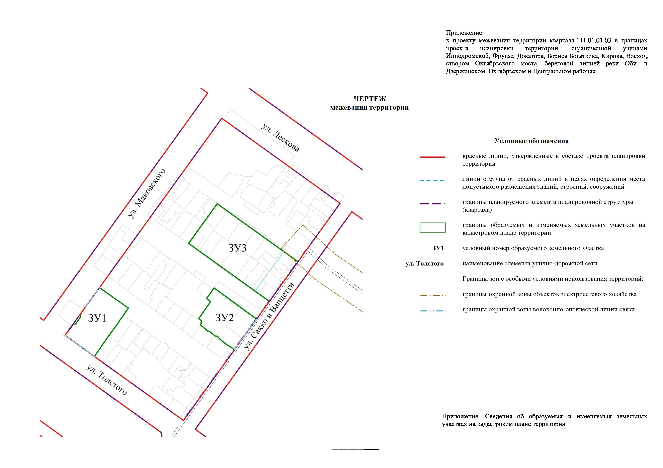
Приложение
к чертежу межевания территории

СВЕДЕНИЯ
об образуемых и изменяемых земельных участках на кадастровом плане территории

Условный номер земельного участка на чертеже | Учетный  номер кадастрового квартала | Вид разрешенного  использования  образуемого земельного участка в соответствии  с проектом планировки  территории | Площадь  образуемого земельного участка и его частей, га | Адрес  земельного участка

1 | 2 | 3 | 4 | 5
ЗУ1 | 54:35:073075 | Многоэтажная жилая застройка (высотная застройка) | 0,4222 | Российская Федерация, Новосибирская область, город Новосибирск, ул. Толстого, 9
ЗУ2 | 54:35:073070 | Здравоохранение, гостиничное обслуживание | 0,3735 | Российская Федерация, Новосибирская область, город Новосибирск, ул. Сакко и Ванцетти, 77
ЗУ3 | 54:35:073065 | Образование и просвещение | 0,9821 | Российская Федерация, Новосибирская область, город Новосибирск, ул. Сакко и Ванцетти, 83

____________

Приложение 3
к постановлению мэрии
города Новосибирска
от 29.12.2017 № 5846

ПРОЕКТ
межевания территории квартала 141.01.01.06 в границах проекта
планировки территории, ограниченной улицами Ипподромской,
Фрунзе, Доватора, Бориса Богаткова, Кирова, Восход, створом
Октябрьского моста, береговой линией реки Оби,
в Дзержинском, Октябрьском
и Центральном районах

Чертеж межевания территории (приложение).
____________

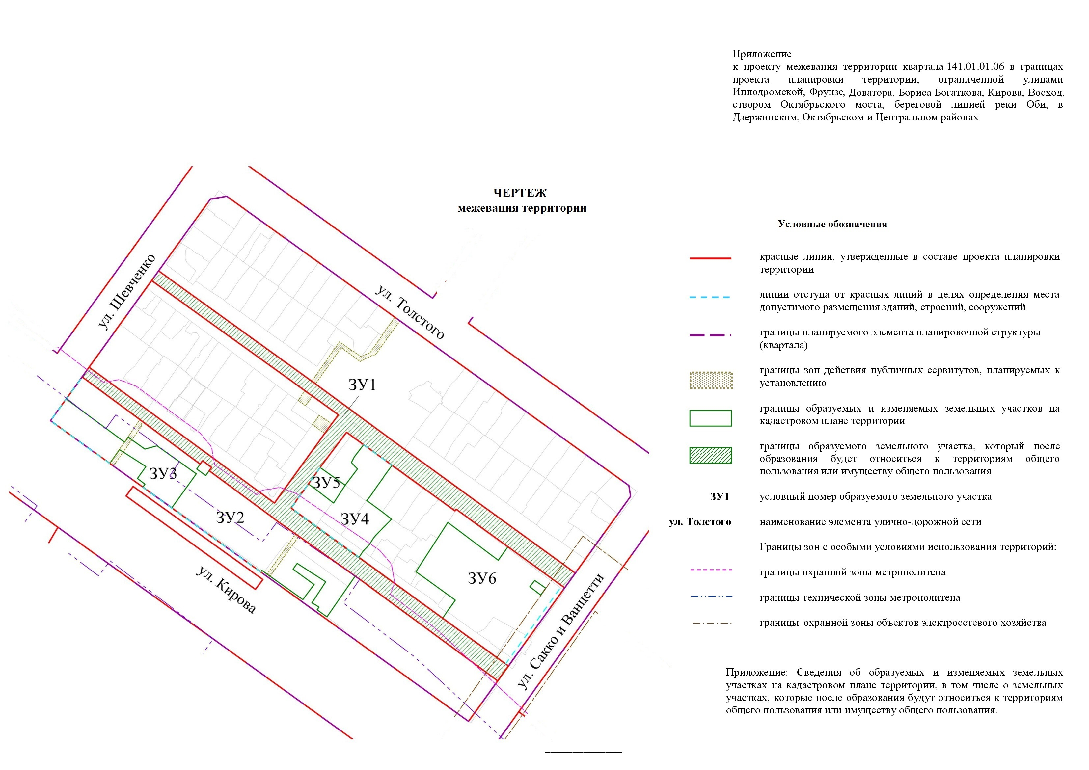
Приложение
к чертежу межевания территории

СВЕДЕНИЯ
об образуемых и изменяемых земельных участках на кадастровом плане территории и
об образуемых земельных участках, которые после образования будут относиться к
территориям общего пользования или имуществу общего пользования

Условный номер земельного участка на чертеже | Учетный  номер кадастрового квартала | Вид разрешенного  использования образуемого и изменяемого земельного участка в соответствии с проектом планировки территории | Площадь  образуемого и изменяемого земельного участка и его частей, га | Адрес  земельного участка

1 | 2 | 3 | 4 | 5
ЗУ 1 | 54:35:000000 | Земельные участки (территории) общего пользования | 1,2809 | Российская Федерация, Новосибирская область, город Новосибирск, ул. Кирова, 17а
ЗУ 2 | 54:35:073035 | Деловое управление; спорт; коммунальное обслуживание | 0,8766 | Российская Федерация, Новосибирская область, город Новосибирск, ул. Кирова, 15
ЗУ 3 | 54:35:073035 | Гостиничное обслуживание; деловое управление | 0,3123 | Российская Федерация, Новосибирская область, город Новосибирск, ул. Кирова, 9
ЗУ 4 | 54:35:073090 | Многоэтажная жилая застройка (высотная застройка); гостиничное обслуживание; коммунальное обслуживание | 0,3636 | Российская Федерация, Новосибирская область, город Новосибирск, ул. Кирова, 19
ЗУ 5 | 54:35:073090 | Для индивидуального жилищного строительства | 0,0470 | Российская Федерация, Новосибирская область, город Новосибирск, ул. Маковского, 56
ЗУ 6 | 54:35:073090 | Здравоохранение | 0,7586 | Российская Федерация, Новосибирская область, город Новосибирск, ул. Московская, 89

______________

Приложение 4
к постановлению мэрии
города Новосибирска
от 29.12.2017 № 5846

ПРОЕКТ
межевания территории квартала 141.01.06.03 в границах проекта планировки территории, ограниченной улицами Ипподромской, Фрунзе, Доватора,
Бориса Богаткова, Кирова, Восход, створом Октябрьского моста,
береговой линией реки Оби, в Дзержинском, Октябрьском
и Центральном районах

Чертеж межевания территории (приложение).
____________

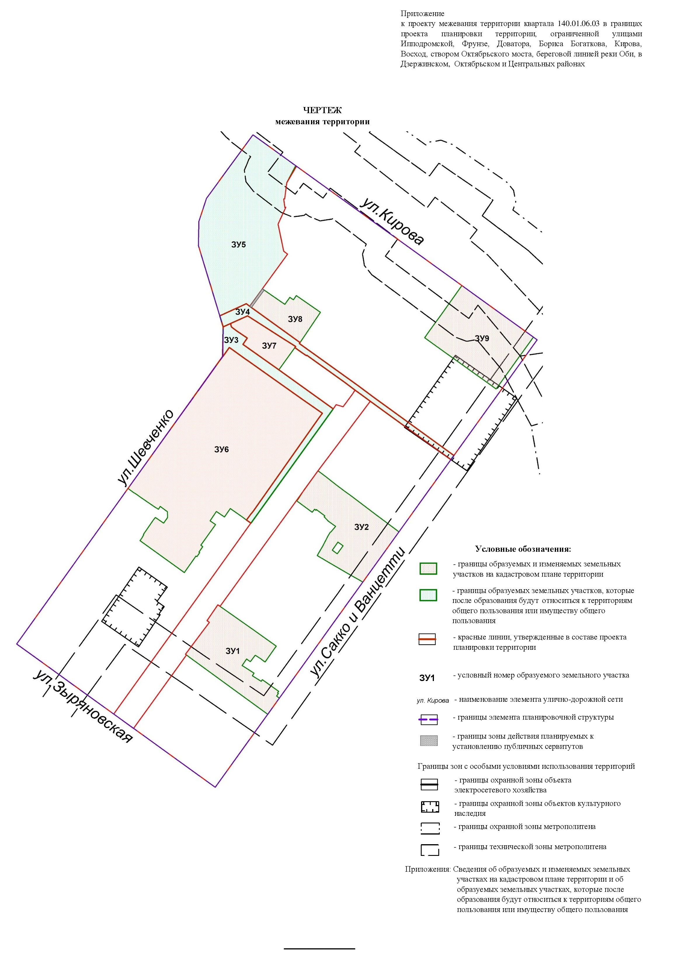
Приложение
к чертежу межевания территории

СВЕДЕНИЯ
об образуемых и изменяемых земельных участках на кадастровом плане территории и
об образуемых земельных участках, которые после образования будут относиться к
территориям общего пользования или имуществу общего пользования

Условный номер земельного участка на чертеже | Учетный  номер кадастрового квартала | Вид разрешенного  использования образуемого земельного участка в соответствии с проектом планировки территории | Площадь  образуемого и изменяемого земельного участка и его частей, га | Адрес  земельного участка

1 | 2 | 3 | 4 | 5
ЗУ1 | 54:35:074625 | Многоэтажная жилая застройка (высотная застройка) | 0,8028 | Российская Федерация, Новосибирская область, город Новосибирск, ул. Сакко и Ванцетти, 23
ЗУ2 | 54:35:074615 | Многоэтажная жилая застройка (высотная застройка) | 0,8791 | Российская Федерация, Новосибирская область, город Новосибирск, ул. Сакко и Ванцетти, 31
ЗУ3 | 54:35:000000 | Земельные участки (территории) общего пользования | 0,3996 | Российская Федерация, Новосибирская область, город Новосибирск, ул. Нижегородская, 6б
ЗУ4 | 54:35:000000 | Земельные участки (территории) общего пользования | 0,3073 | Российская Федерация, Новосибирская область, город Новосибирск, ул. Нижегородская, 6в
ЗУ5 | 54:35:074675 | Земельные участки (территории) общего пользования | 1,8891 | Российская Федерация, Новосибирская область, город Новосибирск, ул. Шевченко, 16
ЗУ6 | 54:35:074680 | Образование и просвещение | 3,5386 | Российская Федерация, Новосибирская область, город Новосибирск, ул. Нижегородская, 6
ЗУ7 | 54:35:074680 | Общественное управление | 0,2647 | Российская Федерация, Новосибирская область, город Новосибирск, ул. Нижегородская, 4
ЗУ8 | 54:35:074675 | Образование и просвещение | 0,3085 | Российская Федерация, Новосибирская область, город Новосибирск, ул. Кирова, 44/1
ЗУ9 | 54:35:074600 | Многоэтажная жилая застройка (высотная застройка) | 0,9631 | Российская Федерация, Новосибирская область, город Новосибирск, ул. Кирова, 52

______________

Приложение 5
к постановлению мэрии
города Новосибирска
от 29.12.2017 № 5846

ПРОЕКТ
межевания территории квартала 141.01.07.01 в границах проекта планировки территории, ограниченной улицами Ипподромской, Фрунзе, Доватора,
Бориса Богаткова, Кирова, Восход, створом Октябрьского моста,
береговой линией реки Оби, в Дзержинском, Октябрьском
и Центральном районах

Чертеж межевания территории (приложение).
____________

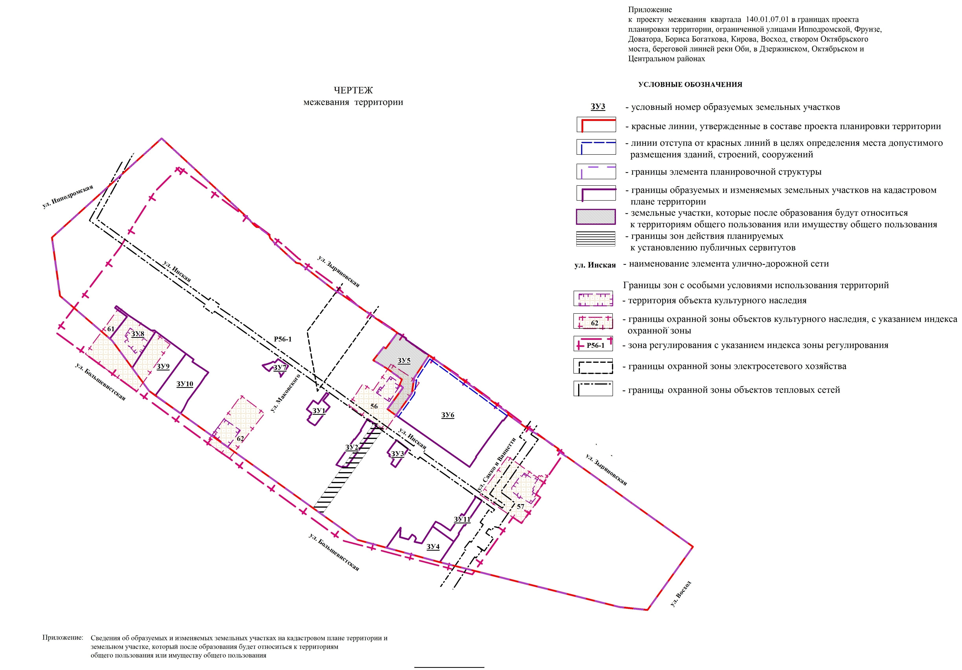
Приложение
к чертежу межевания территории

СВЕДЕНИЯ
об образуемых и изменяемых земельных участках на кадастровом плане территории и
об образуемом земельном участке, который после образования будет относиться к
территориям общего пользования или имуществу общего пользования

Условный номер земельного участка на чертеже | Учетный  номер кадастрового квартала | Вид разрешенного  использования образуемого и изменяемого земельного участка в соответствии с проектом планировки территории | Площадь  образуемого и изменяемого  земельного  участка и его частей, га | Адрес  земельного  участка

1 | 2 | 3 | 4 | 5
ЗУ1 | 54:35:074640 | Коммунальное обслуживание | 0,0397 | Российская Федерация, Новосибирская область, город Новосибирск, ул. Инская, 24
ЗУ2 | 54:35:074640 | Коммунальное обслуживание | 0,0633 | Российская Федерация, Новосибирская область, город Новосибирск, ул. Инская, 28
ЗУ3 | 54:35:074640 | Коммунальное обслуживание | 0,0321 | Российская Федерация, Новосибирская область, город Новосибирск, ул. Инская, 34
ЗУ4 | 54:35:074640 | Коммунальное обслуживание | 0,1391 | Российская Федерация, Новосибирская область, город Новосибирск, ул. Большевистская, 41
ЗУ5 | 54:35:074660 | Земельные участки (территории) общего пользования | 0,2119 | Российская Федерация, Новосибирская область, город Новосибирск, ул. Инская, (61)
ЗУ6 | 54:35:074660 | Образование и просвещение | 0,7290 | Российская Федерация, Новосибирская область, город Новосибирск, ул. Инская, 61
ЗУ7 | 54:35:074650 | Коммунальное обслуживание | 0,0212 | Российская Федерация, Новосибирская область, город Новосибирск, ул. Инская, (18)
ЗУ8 | 54:35:074650 | Культурное развитие | 0,1421 | Российская Федерация, Новосибирская область, город Новосибирск, ул. Большевистская, 7
ЗУ9 | 54:35:074650 | Культурное развитие | 0,2039 | Российская Федерация, Новосибирская область, город Новосибирск, ул. Большевистская, 11
ЗУ10 | 54:35:074650 | Гостиничное обслуживание | 0,1713 | Российская Федерация, Новосибирская область, город Новосибирск, ул. Большевистская, 17
ЗУ11 | 54:35:074640 | Коммунальное обслуживание | 0,0587 | Российская Федерация, Новосибирская область, город Новосибирск, ул. Большевистская, 41а

______________

Приложение 6
к постановлению мэрии
города Новосибирска
от 29.12.2017 № 5846

ПРОЕКТ
межевания территории квартала 141.02.02.02 в границах проекта планировки территории, ограниченной улицами Ипподромской, Фрунзе, Доватора,
Бориса Богаткова, Кирова, Восход, створом Октябрьского моста,
береговой линией реки Оби, в Дзержинском, Октябрьском
и Центральном районах

Чертеж межевания территории (приложение).
____________

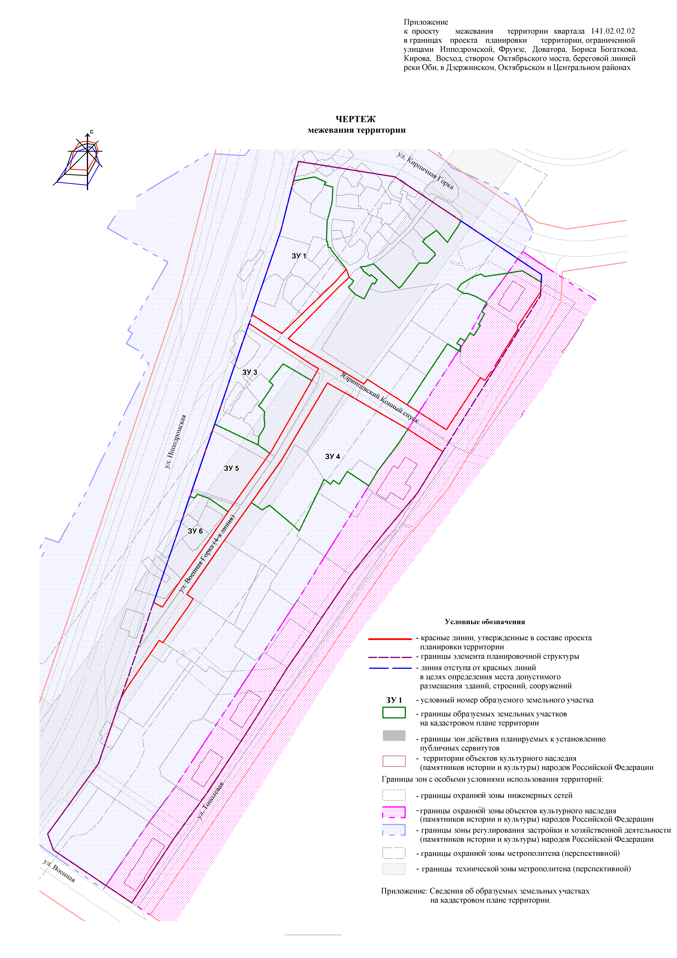
Приложение
к чертежу межевания территории

СВЕДЕНИЯ
об образуемых земельных участках на кадастровом плане территории

Условный номер земельного участка на чертеже | Учетный  номер кадастрового квартала | Вид разрешенного  использования образуемого земельного участка в соответствии с проектом планировки территории | Площадь  образуемого земельного  участка и его частей, га | Адрес  земельного участка

1 | 2 | 3 | 4 | 5
ЗУ 1 | 54:35:071050 | Среднеэтажная жилая застройка;  многоэтажная жилая застройка (высотная застройка)  коммунальное обслуживание | 0,7307 | Российская Федерация, Новосибирская область, город Новосибирск, ул. Михаила Кулагина, 2/2
ЗУ 2 | 54:35:071050 | Среднеэтажная жилая застройка;  многоэтажная жилая застройка (высотная застройка)  коммунальное обслуживание | 1,7363 | Российская Федерация, Новосибирская область, город Новосибирск, ул. Михаила Кулагина, 8
ЗУ 3 | 54:35:071050 | Общественное управление;  деловое управление;  коммунальное обслуживание;  магазины | 0,4607 | Российская Федерация, Новосибирская область, город Новосибирск, ул. Ипподромская, 16/2
ЗУ 4 | 54:35:071095 | Образование и просвещение | 0,9226 | Российская Федерация, Новосибирская область, город Новосибирск, ул. Тополевая, 31
ЗУ 5 | 54:35:071095 | Общественное управление;  деловое управление | 0,3470 | Российская Федерация, Новосибирская область, город Новосибирск, ул. Ипподромская, 16/1
ЗУ 6 | 54:35:071095 | Общественное управление;  деловое управление;  коммунальное обслуживание;  магазины | 0,2788 | Российская Федерация, Новосибирская область, город Новосибирск, ул. Ипподромская, 16

_______________

